CORPORACION UNIFICADA NACIONAL DE LA EDUCACION SUPERIOR CUN

SISTEMA DE GESTIÓN DE INVENTARIO Y VENTAS


PARA UNA PEQUEÑA EMPRESA COMERCIAL
Integrantes:
Sebastián Carcamo peralta
Yury Marcela Basilio Santos
Juan David Cárdenas Sánchez

Asignatura: Base De Datos
Docente: Faber Aleman

Sincelejo – Sucre

Año: 2026

Resumen Ejecutivo:
El club está en una situación donde las reservas se hacen a mano. Esto genera problemas para manejar los horarios. A veces hay conflictos entre reservas. No existe un sistema que controle todo de forma clara. Luego se muestra el sistema creado y los beneficios que se obtuvieron.

2. Contextualización y Problemática

2.1. Escenario:
Se explicará cómo es el club, qué canchas hay disponibles, quiénes son los usuarios que hacen reservas y cómo se manejan los horarios actualmente.

2.2. Planteamiento del Problema
Se pueden abordar problemas como:
- Reservas realizadas por WhatsApp, llamadas o presencialmente.
- Cruce o duplicación de horarios.
- Dificultad para consultar disponibilidad.
- Falta de historial de reservas.
- Administración manual de usuarios y canchas.
- Dificultad para generar reportes.

3. Objetivos del Proyecto

Objetivo general:
Desarrollar e implementar un sistema que se encargue de las reservas y la gestión de canchas deportivas. El objetivo es organizar y controlar de forma eficiente los espacios disponibles, los usuarios y las reservas del club. Este sistema permitirá tener un manejo claro y sencillo de todas las actividades relacionadas con las canchas.

Objetivos específicos:
- Diseñar una interfaz para consultar la disponibilidad de las canchas.
- Permitir registrar, modificar y cancelar reservas.
- Evitar la asignación de una misma cancha en horarios que se encuentren ocupados.
- Implementar la administración de usuarios y canchas.
- Mantener un registro organizado de las reservas.
- Facilitar la consulta y administración de la información.

4. Solución Técnica y Descripción Funcional

4.1. Artefacto Técnico Principal
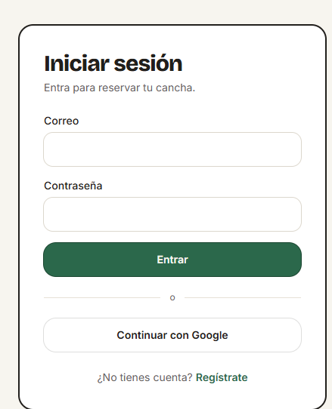

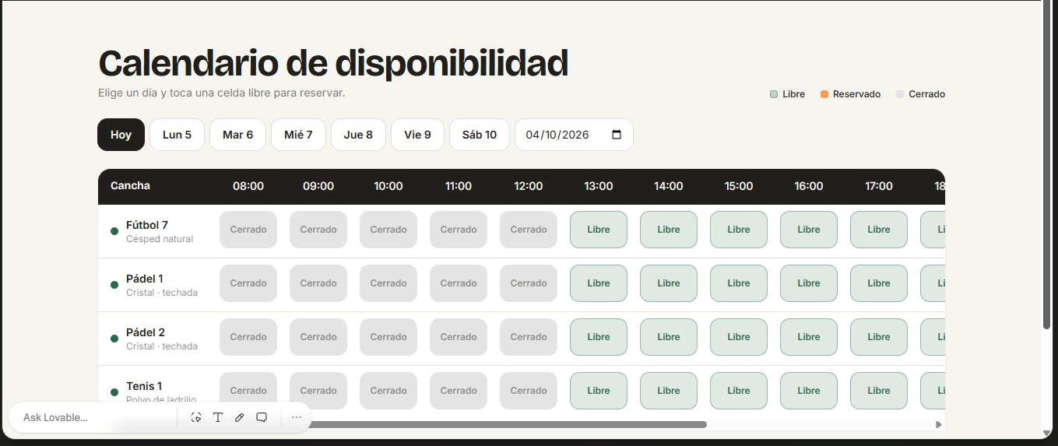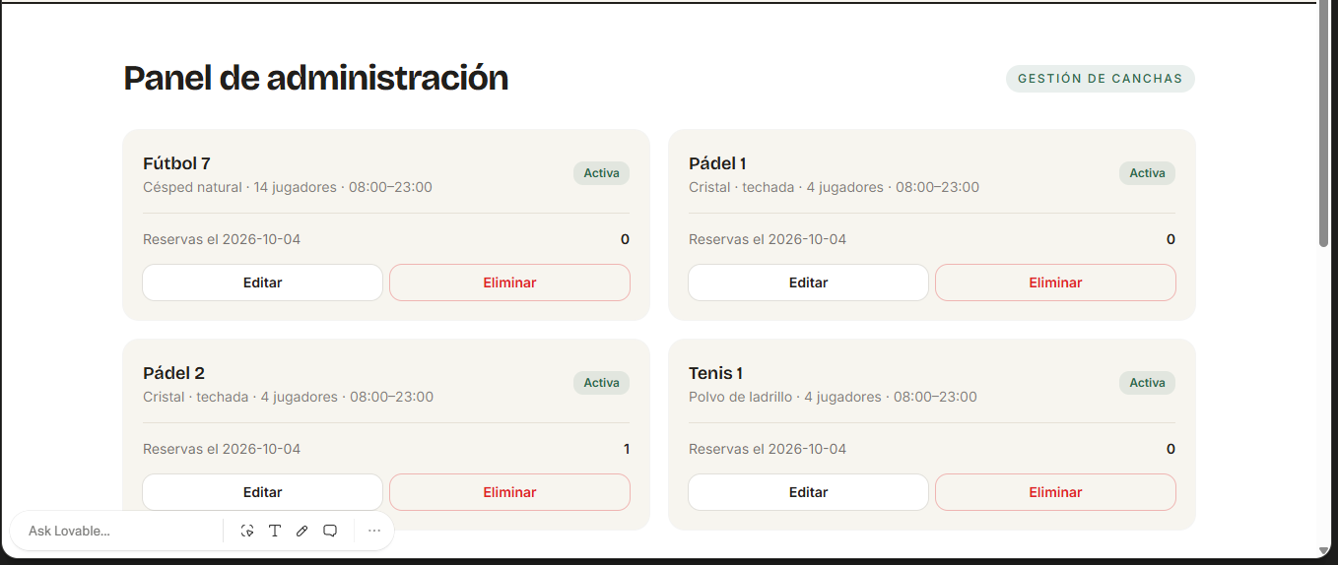

4.2. Descripción Funcional
El proyecto es crear un sistema web. El sistema web sirve para reservar canchas deportivas. El sistema web también sirve para administrar canchas deportivas. El club de barrio necesita el proyecto. La solución quiere centralizar la gestión de los espacios deportivos y facilitar el proceso de reserva para los usuarios y las labores administrativas del club.

5. Conclusiones
El desarrollo del Sistema de Reserva y Administración de Canchas Deportivas permitió crear una solución tecnológica que mejora la organización y el manejo de los espacios deportivos en un club de barrio.

Con la implementación del sistema, se logró establecer una estructura clara para administrar usuarios, canchas y reservas. La información se almacena en una base de datos y se puede consultar fácilmente desde una aplicación web.

El proceso de reserva permite controlar la disponibilidad de las canchas. Se hacen validaciones para evitar que una misma cancha se reserve en horarios que ya estén ocupados. Esto reduce conflictos de horarios y errores que suelen ocurrir con métodos manuales.

Además, se incluyeron diferentes niveles de acceso. Así, los usuarios y el administrador tienen funciones separadas. Esto mejora la seguridad y permite una gestión más ordenada de la información.

En cuanto a los objetivos, se logró desarrollar una primera versión funcional del sistema. Incluye las operaciones principales: registro de usuarios, autenticación, consulta de canchas, creación de reservas y administración básica. El proyecto también sentó las bases para futuras mejoras, como pagos en línea, notificaciones, reportes avanzados, un calendario interactivo y la puesta en línea del sistema en un servidor web.

En resumen, la solución desarrollada es una alternativa realista para digitalizar y optimizar el proceso de reserva y administración de canchas deportivas. Reduce la dependencia de métodos manuales y ofrece una plataforma organizada para manejar la información del club.

